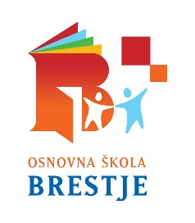
OŠ Brestje, Potočnica bb, 10360 SESVETE
www.os-brestje-zg.skole.hr
e-mail: os-brestje@os-brestje-zg.skole.hr
tel: 2012075; fax: 2012076

KLASA: 130-03/18-1/26
URBROJ: 251-380-18-01
SESVETE, 20. lipanj 2018.

Temeljem čl. 12. stavak 5. i 6. Pravilnika o izvođenju izleta, ekskurzija i drugih odgojno-obrazovnih aktivnosti izvan škole (NN 67/14. i NN 81/15.), na roditeljskom sastanku održanom 10. travnja 2018. godine, roditelji učenika sedmih razreda, učitelj voditelj i učitelji pratitelji većinom glasova su donijeli

ODLUKU O ODABIRU PONUDITELJA

U postupku provedbe javnog poziva i izbora ponude za izvođenje višednevne izvanučionične nastave ovogodišnjih sedmih razreda Osnovne škole Brestje iz Sesveta, Potočnica 8, a koja će se izvoditi u školskoj godini 2017./2018., odabire se ponuda ponuditelja: ADRIATICUM TRAVEL
Odluka o odabiru ponude navedene Turističke agencije konačna je i objavljuje se na internetskim stranicama školske ustanove.

Predsjednica Povjerenstva:
Vlatka Sertić Vrtarić, prof. savjetnica

